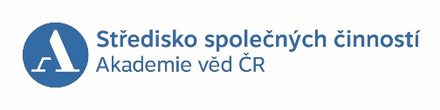
Příloha č. 3: Smlouvy o poskytování služby péče o dítě v dětské skupině

Adaptační plán

- Organizace adaptačního procesu

Adaptační proces trvá 10 pracovních dní – adaptace začíná prvním dnem příchodu dítě do dětské skupiny, který je stanoven ve Smlouvě o poskytování služby péče o dítě v Dětské skupině AV ČR (dále jen „Smlouva“).

1.1. Docházka do dětské skupiny po dobu adaptačního procesu je vždy od pondělí do pátku, a to každý den.
1.2. Příchod do dětské skupiny je do 8.00 hod.
1.3. Důvody absence a její omlouvání upravuje Smlouva.
1.4. Adaptační proces se upravuje vždy podle individuálních potřeb dítěte.
1.5. Adaptační proces nelze zahájit v měsíci červenci ani v srpnu.

- Průběh adaptačního procesu

2.1. Délka pobytu první den - 60 min.
2.2. Další dny se délka pobytu prodlužuje obvykle po půl hodinách nebo podle možností dítěte.
2.3. Adaptace je ukončena u dopolední docházky obědem, u celodenní docházky prvním spaní nebo po dohodě.
2.4. V průběhu adaptačního procesu dojde k jeho zhodnocení pečující osobou, o čemž bude rodič informován prostřednictvím e-mailu.

- Ukončení adaptačního procesu

Na konci adaptačního procesu proběhne krátké závěrečné vyhodnocení za osobní účasti rodiče, kde bude rozhodnuto, zda bude adaptační proces prodloužen, řádně skončen a dítě nastoupí pravidelnou docházku dle Čl. 2 odst. 2. Smlouvy, případně zda dojde k ukončení adaptačního procesu bez nástupu dítěte do dětské skupiny.

- Doporučení pro optimální průběhu adaptace

  - Doporučujeme dát dítěti s sebou jeho oblíbeného plyšáka či knížku, případně fotografii rodiny.
  - Nepřerušujte adaptační proces zbytečnými absencemi (např. dovolená či plánovaná návštěva lékaře). Raději odložte nástup dítěte do dětské skupiny.
  - Dodržujte pravidelnost a včasné docházení do dětské skupiny dle harmonogramu dne.
  - Adaptace dítěte na novou situaci je zásadní pro úspěšnou docházku do DS, a proto ji věnujte dostatečný čas.

- Bezprostředně následující doba po skončení adaptace

5.1. Neponechávejte dítě první měsíc po skončení adaptace v dětské skupině déle, než je nutné.
Ani po úspěšném ukončení adaptačního procesu nemusí být dítě dostatečně připraveno na celodenní odloučení od rodičů.

- Doporučení pro rodiče

6.1. Neprotahujte loučení a nevracejte se
Zachovávejte klid, buďte dítěti oporou.
Dítě může mít strach a plakat, je to zcela běžné, není třeba se nechat znejistit. Pečující osoby tyto situace zvládnou.
Rychlé předání dítěte v šatně usnadní situaci všem stranám, prosíme, nevstupujte do třídy.
Nenarušujte chod dětské skupiny pozdním příchodem.

6.2. Vysvětlujte dítěti, co ho čeká
Mluvte o tom, co je dětská skupina např. setkání s novými kamarády, nové hračky apod.
Z praxe doporučujeme najít si vhodný ranní rituál např. zpívání písničky po cestě či vyprávění příběhu. Pomůže Vám to zvládnout lépe příchod do DS.
Mluvte hezky o pečujících osobách.
Povídejte si o tom, co vše se v dětské skupině Vaše dítě naučí a co může např. naučit ostatní doma-nové básničky, písničky, rukodělné práce.
V žádném případě dítě nestrašte dětskou skupinou, naopak vyzdvihujte klady.

6.3. Dopřát čas
Citlivý a trpělivý rodič je základ pro klid dítěte.
Ne každé dítě se ihned zapojí, je zapotřebí dopřát mu čas, aby se mohlo seznámit s novým prostředím, dětmi i pečujícími osobami.
Neuspěchejte adaptaci.

Uvědomujeme si, že adaptační proces může být náročný nejen pro děti, ale také pro celou rodinu. Chceme být vašimi partnery při výchově dětí a podpořit vás v této náročné fázi. Sdílíme společný cíl, aby se vaše dítě cítilo v dětské skupině co nejlépe a postupně se adaptovalo na nové prostředí.

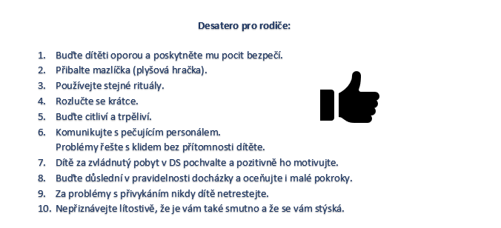
Kontakty:
Bc. Lucie Havelková, DiS. vedoucí Dětských skupin; +420 604 293 671; havelkova@ssc.cas.cz
Hana Šťastná Čapková koordinátorka Dětských skupin; +420 739 381 860; capkova@ssc.cas.cz
Ing. Michaela Předotová asistentka vedení; +420 737 798 033; predotova@ssc.cas.cz
Webové stránky: O nás - SSČ AV ČR (avcr.cz)

